ASIGNATURA: EDUCACION FISICA

NOMBRE ESTUDIANTE: ____________________________________________

CURSO 6° Básico LETRA: A-B-C FECHA: 07/07/2020

Unidad 1: Aplicar habilidades motrices a las actividades deportivas

Aplicación de habilidades motrices básicas en una variedad de actividades deportivas. Ejecución de juegos colectivos que impliquen implementar estrategias y aplicar reglas

Ob: Ejecutar juegos colectivos y deportes que requieran tomar decisiones y evaluar las estrategias utilizadas para perfeccionar su juego; por ejemplo: aplicar las orientaciones dadas por el entrenador durante el tiempo solicitado o parcial reglamentado durante el juego. (teórico - practico)

MATERIALES DE LA CLASE: MATERIALES DE LA CLASE: actitud, ganas, esfuerzo y ropa adecuada para el movimiento simple y tranquilo, también agua para hidratarte

Debes leer con atención el Material de apoyo para poder realizar la clase y contestar las preguntas en el final de la actividad

La clase tiene inicio – desarrollo - finalización (vuelta a la calma)

INICIO DE LA CLASE:

Al inicio de cada clase siempre debemos recordar que se tiene que realizar un calentamiento según la actividad que vas a realizar, el esfuerzo que debemos hacer para llevarla a cabo
El calentamiento siempre debe iniciar con un movimiento articular como se indica en esta clase y después un calentamiento muscular en estiramientos simples de todo el cuerpo.
A continuación, debes desarrollar los movimientos implícitos en las imágenes

(TODO TIPO DE MOVIMENTO ES ESTACIONARIO EN ESTA CLASE NO NECESITA SALIR O CAMBIAR DE UN LUGAR A OTRO)

INICIO DE LA CLASE: El calentamiento siempre debe iniciar con un movimiento articular como se indica en esta clase y después un calentamiento muscular en estiramientos simples de todo el cuerpo. (articulaciones) después debes leer el párrafo del desarrollo para poder iniciar la clase
A continuación, debes desarrollar los movimientos implícitos en las imágenes y terminado estos mismos tienes que tomar tu pulso
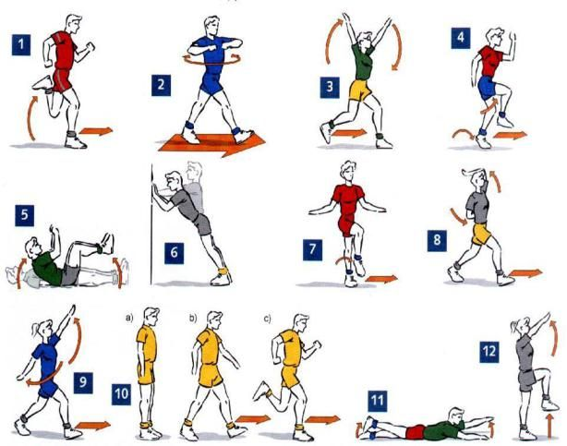

DESARROLLO: Medir la intensidad según cómo te sientes
Estas son algunas pistas que te ayudarán a determinar la intensidad del ejercicio que realizas.

Intensidad del ejercicio moderado
La actividad moderada se siente un poco difícil. Estas son algunas pistas que indican que la intensidad del ejercicio que realizas es moderada:
- Tu respiración se acelera, pero no te quedas sin aliento.
- Sudas un poco después de aproximadamente 10 minutos de actividad.
- Puedes seguir una conversación, pero no puedes cantar.

Para entender la intensidad del ejercicio
La actividad vigorosa se siente desafiante. Estas son algunas pistas que indican que la intensidad del ejercicio que realizas es alta:
- Tu respiración es profunda y rápida.
- Sudas después de solo unos pocos minutos de actividad.
- No puedes decir más que unas pocas palabras sin hacer una pausa para respirar.

Demasiado esfuerzo
No te presionarte demasiado muy seguido. Si tienes dificultad para respirar, sientes dolor o no puedes entrenarte como habías previsto, es probable que la intensidad del ejercicio sea mayor de la que admite tu estado físico. Desacelera un poco y aumenta la intensidad gradualmente.
. -Existen varias áreas en el cuerpo para leer el pulso, en niños se recomiendan las siguientes.
- En el cuello —pulso de la arteria carótida—. Pasa tus dedos a mitad de camino por el cuello y presiona suavemente hacia el lado izquierdo o derecho de la tráquea. Debes sentir el pulso, de no ser así intenta de nuevo o prueba en el otro lado.
- En la muñeca —pulso radial—. Para encontrar el punto correcto, coloca un dedo en la base del dedo pulgar de tu hijo y deslízala hacia abajo, hasta llegar a la muñeca. Presiona suavemente. Esto funciona mejor si la mano de tu hijo está plana o inclinada ligeramente hacia atrás.
- En la axila —pulso axilar—. Presiona tus dedos en la axila, cuando sientas una vuelta por el hueso del brazo te percatarás del pulso.
- En el pliegue del codo —pulso braquial—. Coloca a tu hijo boca arriba con un brazo plano a lo largo de su cuerpo —pliegue del codo hacia arriba—. Sitúa los dedos en el pliegue del codo y siente el pulso.
- 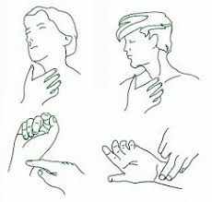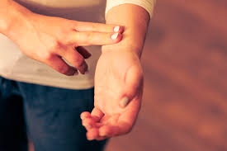

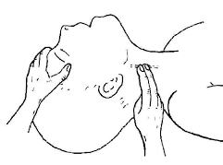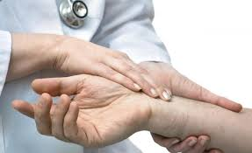
Ejercicios simples para tomar pulso: rebote a pies junto coordinado con brazos repetirlo durante 3 minutos con descanso de 30 segundos 4 series. (tomarse el pulso)
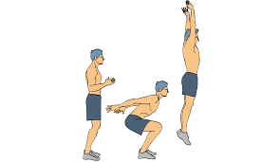
. - Skipping
Consiste en elevar la rodilla por encima de la cintura manteniendo la cadera en una posición elevada. permite activar el cuerpo, subir pulsaciones y aumentar la circulación. Lo podemos realizar sobre un punto fijo o con una carrera suave.
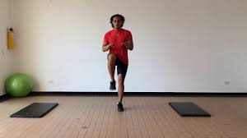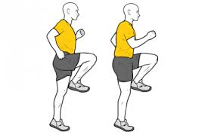
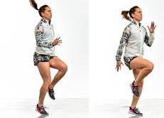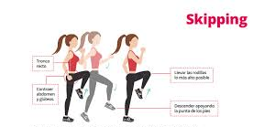
FINALIZACION: ESTIRAMIENTOS YSOLTURA-. realiza los ejercicios de las imágenes con la ayuda de un adulto
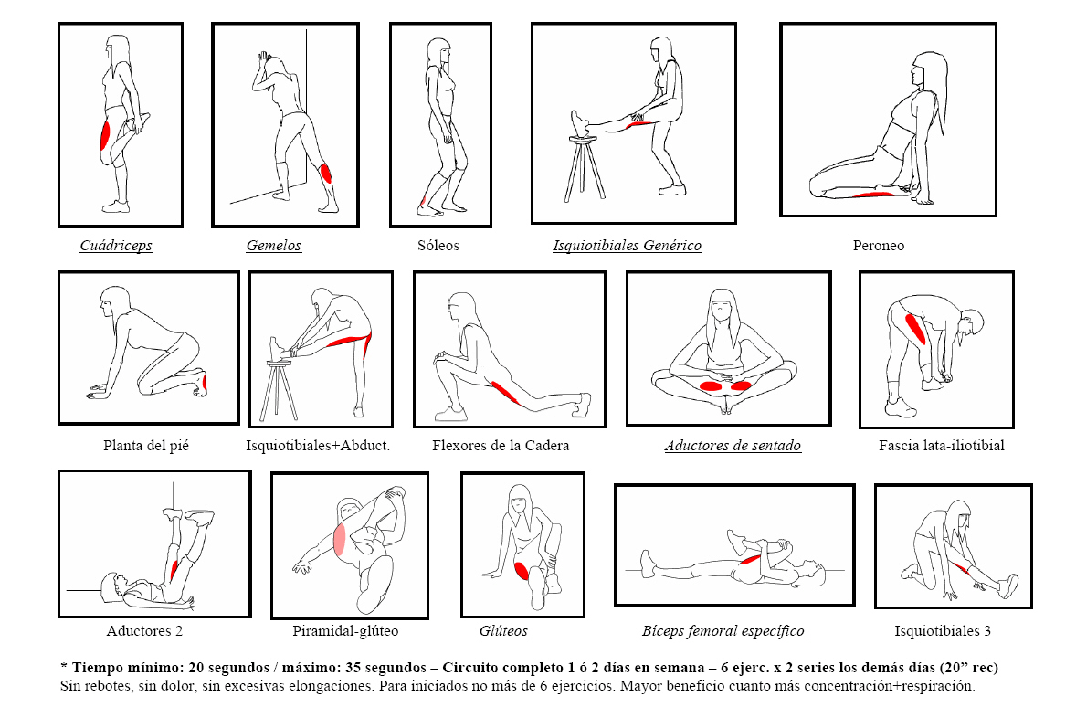

HABITOS HIGIENICOS fundamentales el cuidado personal y social, lavarse manos cara mejor si se pueden duchar con agua tibia.
